2018年长沙市初中学业水平考试试卷
地 理
一、选择题（本大题包括20个小题，每小题2分，共40分，．每小题只有一个正确选项。）
I．地图是我们日常生活必不可少的工具，有助于盲人出行的地图是
A．纸质地形图 B．发声电子地图 C．纸质交通图 D．可视游览图
2．我国自主研发的北斗卫星导航系统利用____的定位功能，在航海、航空、军事等领域广泛应用
A．经纬网 B．经线 C．纬线 D.赤道
3．某班级开展“汶川十年，防震减灾知识宣讲活动，下列说法不正确的是
A．地震发生时听从指挥有序撤离 B.地震时应乘坐电梯迅速离开
C．地震时应撤离到相对空旷地带 D．地震被困后躲在卫生间墙角
4．西安、武汉、长沙等城市出台多项优惠政策，吸引高校毕业生落户，此举对城市发展的益处不包括
A.提高城市科技创新力 B.提升城市人口素质
C.加快城市人口老龄化 D.拉动城市消费增长
5．古诗词和谚语中蕴含着丰富的地理知识。下列反映坡向对气候影响的是
A.人间四月芳菲尽，山寺桃花始盛开 B.一山有圆季，十里不同天
C．宁种阳坡一寸土，不种阴坡一尺地 D．黄梅时节家家雨，青草池塘处处蛙
6．我国众泰与美国福特达成合资协议，组建众泰福特汽车有限公司。这种现象说明
A，中美经济各成一体 B.中美经济结构一致
C.中国汽车制造业技术领先 D.经济全球化国际合作共赢
7.央视记者在东非高原上拍摄到野生动物大规模越过赤道向北迁徒。根据热带草原气候特点推断该现象最有可能出现的月份是
A．1-2月 B．2-3月 C.4-5月 D．11-12月
8．马六甲海峡是海上丝绸之路的重要通道，小明在此海峡的见闻不可信的是
A.香蕉、椰子等热带水果味美而价廉 B.当地华人华侨众多
C.众多船只穿梭于大西洋与太平洋之间 D.当地午后多对流雨
9.2018年世界杯足球赛在俄罗斯举行，本届足球赛比赛场地主要分布在东欧平原南部，其原因不包括
A.地处高纬，终年温和 B.平原广布，地势平坦
C.人口众多，城市密集 D.交通便捷，通达性好
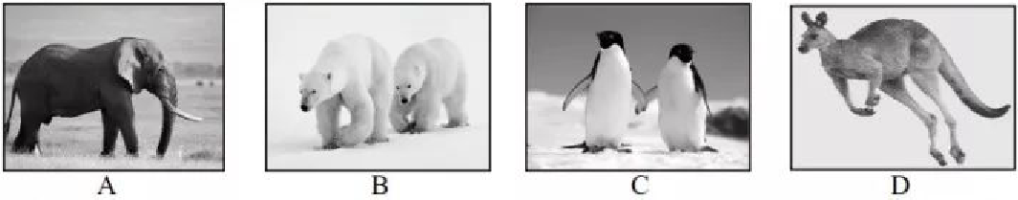
10.“我住在有‘世界活化石博物馆’之称的大陆，我因腹部有一个育儿袋而得名，跳跃是我的强项……”这里的“我”指图中
“民以食为天，中国饮食文化源远流长，索有“烹饪王国”之称，读我国八大菜系分布图，回答11-12题。
11.各大菜系与所在省级行政区域单位搭配正确的是
A.苏菜——浙江省 B.鲁菜——山东省
C.徽菜——吉林省 D.闽菜——江西省
12.八大菜系的位置特征描述正确的是
A.都分布在南方地区 B.都分布在盆地地区
C.都分布在半湿润地区 D.部分布在外流区
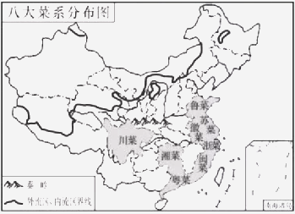
读黄河水系图及含沙量统计图，回答13-14题。
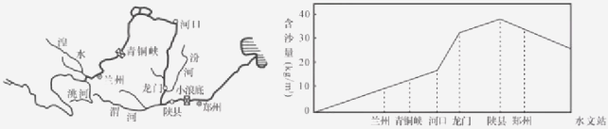
13．读图，下列河段含沙量最大的是
A．源头——兰州 B.兰州——青铜峡 C．青铜峡——河口 D．河口——陕县
14．含沙量最大的河段流经的地形区是
A.宁夏平原 B.黄土高原 C．内蒙古高原 D.青藏高原
虚拟水是指生产商品（工农业产品）和服务时所耗费的水资源数量。据此完成15-16题。
15．据测算生产lkg肉类比生产lkg粮食所耗虚拟水更多，下列四种生活方式最节水的是
A.绿色出行的素食者 B.绿色出行的肉食者
C.私车出行的素食者 D.私车出行的肉食者
16．虚拟水消费量随着人口数量和经济水平的提高而提高，下列省区虚拟水消耗量最大的是
A．黑龙江 B.新疆 C.西藏 D.广东
世界最长的跨海大桥港珠澳大桥是粤港澳大湾区的重要纽带。读图完成17- 18题。
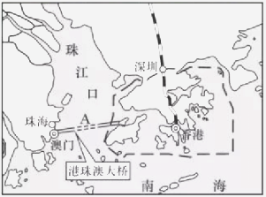
17．为了便于大型海轮出入珠江口，港珠澳大桥在A处最合适修建的工程是
A.海底隧道工程 B．铁路工程 C.桥梁工程 D．填海工程
18.粤港澳大湾区是我国区域经济发展的重要引擎，该区域经济发展的优越条件有
①矿产资源丰富 ②地理位置优越 ③科技创新能力强 ④重工业发达
A．①④ B.①③ C.②④ D．②③
19.精准扶贫，园地制宜，适合湘西山区种植的经济作物有
A.柑橘、茶叶 B．荔枝、核桃 C.甘蔗、芒果 D.甜菜、菠萝
20．下列城市特点描述符合长沙的是
A.海滨之城 B.山水洲城 C.南岭林城 D.潮滨之城
二、综合题（本大题包括7个小题。共60分）
21.【魅力地理诗意生活】夏季长沙某中学在黑麋峰国家森林公园开展野外考察活动。读图回答问题。（6分）
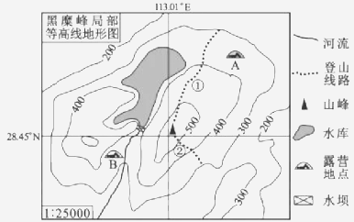
（1）考察小组设计了①②两条登山线路，其中坡度较缓的是_______线路。
（2）图中山峰的海拔高度可能是（ ）
A. 390.5米 B．490.5米 C．590.5米 D．690.5米
（3）露营一般选择在地势较平坦开阔，远离地质、气象等灾害隐患区域，你认为A、B两处更适合露营的是________________。
22．【要素联系综合思维】地理环境各要素间相互联系、相互影响、相互制约。读图回答问题。（8分）
材料一：美洲略图。
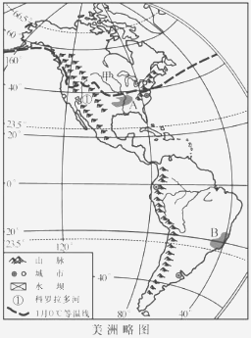
材料二：科罗拉多河流经美国西南部干旱、半干旱山区。上世纪三十年代在大峡谷地段修建了胡佛大坝等水利工程后，南加州成为美国著名蔬菜水果基地，但大坝对流域生态环境造成了不可逆转的影响。近二十年来该河流域掀起了“废坝”运动。
（1）根据图中信息，指出南北美洲西部地形分布共同特点__________________________________。
（2）图中甲、乙两条河流中冬季有结冰现象的是_____________河。
（3）咖啡是一种热带经济作物，图中A、B两地适合种植咖啡的区域是______________。
（4）根据图文材料，分析大坝修建后可能带来的生态环境问题有_____________。（双选）
①扩大水域面积，改善空气质量 ②阻碍鱼类洄游，生物多样性锐减
③加剧下游土地荒漠化 ④拦蓄洪水，减轻洪涝灾害
23．【开放包容互联互通】构建人类命运共同体，建设“持久和平、普遍安全、共同繁荣、开放包容、清洁美丽的世界”，地中海地区自古以来是东西方交通枢纽，战略位置重要。读图回答问题。(10分)
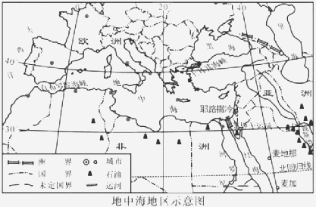
（1）中东地区指亚洲西南部和非洲东北部，有“两洋三洲五海”之称，其中“三洲”指___________
__________三大洲。
（2）资源的争夺以及宗教文化差异是导致中东不安定的重要因素。该区域的自然资源概括“一少一多”：“一少”指水资源匮乏，从气候角度简述水资源匮乏的原因：________________________________。“一多”指世界储量、产量、输出量最多的___________资源。中东文化多元，其中伊斯兰教、基督教、犹太教都把图中的_______________ (填城市)奉为圣城。
（3）每年冬季，北欧游客偏爱南下西班牙、法国、意大利等地中海沿岸国家享受阳光沙滩，试从气候差异解释该现象_________________________________________________________________________。
24．【走近国家区域认知】印度是南亚大国，目前人口超过13亿，仅次于中国，劳动力资源丰富；日本经济高度发达，对外依赖性强，人口老龄化严重。读图回答问题。（8分）
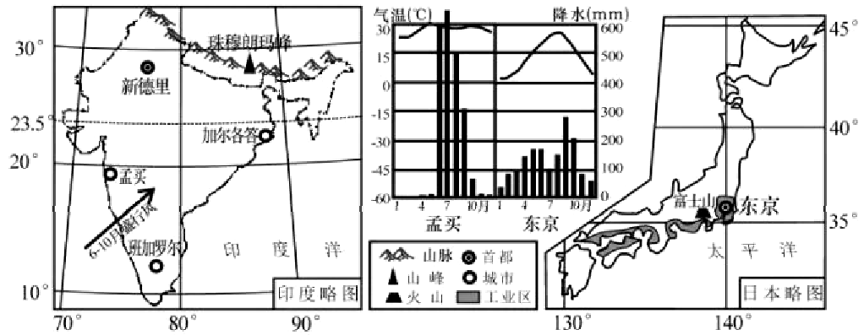

（1）读气候资料统计图，孟买和东京属于亚热带季风气候的是___________。
（2）印度每年承接全球近1/2的服务外包业务，被称为“世界办公室”，该国南部因软件开发闻名，被称为“印度硅谷”的城市是___________；从劳动力成本和消费市场分析日本丰田汽车公司在印度生产与销售的主要优势________________________________________________________________________。
（3）2018年5月14日，69岁“无腿勇士”夏伯渝经过5次挑战从珠峰南坡成功登顶。珠峰南坡位于尼泊尔，雪崩多发，危险性大。读图，说明从南坡登顶珠峰大多选择每年4-5月份的主要原因__________
______________________________________________________________________________________。
25．【读万卷书行万里路】长沙某中学设计图中路线，利用寒暑假开展“美丽中国之旅”地理研学活动。读图回答问题。(12分)
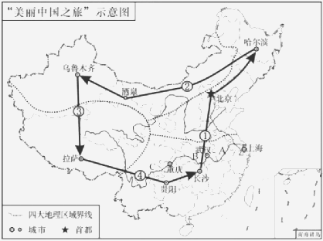
（1）“出发地郁郁葱葱，一路向北进入黑土地千里冰封”。判断此次研学活动最有可能在____月（填1月或7月）。
（2）“穿过茫茫林海，见到辽阔草原，正遇那达慕大会，往西正如王维描绘：大漠孤烟直，长河落日圆。参观航天基地，再往西北左手雪山右手盆地，葡萄挂满枝头”。研学队员描述的是图中____路线（填序号）；亲眼目睹《厉害了，我的国》中位于喀斯特地貌区世界最大射电望远镜“中国天眼”，应选择____路线（填序号）；研学途中，看到藏民早晚将双手藏在藏袍衣袖中，中午则脱下衣袖系在腰间，结合气温变化特点说明原因_____________________。
（3）读图，长江经济带包括以上海为核心的长江三角洲区域、以____________为核心的中游产业带、以重庆为核心的上游产业带。溯江而上，A、B、C三段中有“九曲回肠”之称的江段是_________。（填字母）
26．【海洋权益大国崛起】台湾自古以来就是中国的神圣领土，是中国与太平洋地区各国海上联系的重要交通枢纽。海南省位于中国最南部，地处海上丝绸之路的重要节点，位于中国——东盟自由贸易区中心，南海是我国通往东南亚、印度洋直到非洲、欧洲的海上通道。读图回答问题。（8分）
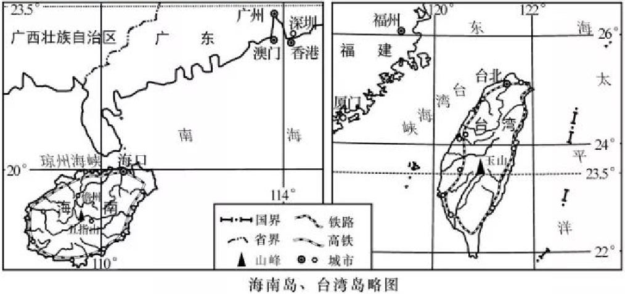

（1）根据河流流向与水系形态，地势特点为东高西低的岛屿是______________。
（2）两个岛屿铁路线均为环岛分布，从自然条件考虑，其主要影响因素是______________。
（3）海南省儋州市“中国农业公园”适宣布局的园区是( )
A.小麦种植园 B.苹果采摘园 C.傣族风情园 D．橡胶种植园
（4）在海南建省办经济特区30周年之际，中央决定支持海南全岛建设自由贸易试验区。根据图文材料，说明海南建立自由贸易区的有利条件____________________________________________________
_______________________________________________________________________（至少答两点）。
27.【美丽湖南人地协调】“共抓大保护，不搞大开发”，推动长江经济带发展，坚持生态优先。湖南地处长江中游，让“一湖四水”清流汇入长江，建设富饶美丽幸福新湖南。读图回答问题。（8分）
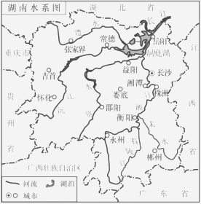
（1）读图，“一湖四水”中的“一湖”指____________。
（2）读图，我省位于洞庭湖区的省辖市有常德市、益阳市及___________市。
（3）省政府“一号重点工程”加强对郴州、衡阳、株洲、湘潭等重点片区重金属污染整治，这些片区主要位于“四水”中的__________江。
（4）上世纪八十年代，洞庭湖区引进欧美黑杨用作造纸，被视为“摇钱树”。成林后黑杨变成了“湿地抽水机”，破坏湖区生态环境。长沙某中学开展“环洞庭湖生态环保行”地理研学活动，两位同学发表的看法，根据生态优先原则，你赞成谁？__________。
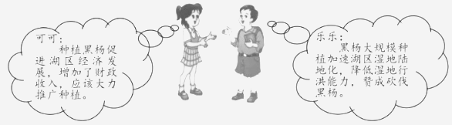

2018年长沙市初中学业水平考试试卷
地理参考答案及评分标准
一、选择题（本大题包括20道小题，每小题2分，共40分，每小题只有一个正确选项。）
题号 | 1 | 2 | 3 | 4 | 5 | 6 | 7 | 8 | 9 | 10
答案 | B | A | B | C | C | D | C | C | A | D
题号 | 11 | 12 | 13 | 14 | 15 | 16 | 17 | 18 | 19 | 20
答案 | B | D | D | B | A | D | A | D | A | B

二、综合题（本大题包括7个小题，共60分）
21.（6分）
（1）① （2分）
（2）C （2分）
（3）A （2分）
22．（8分）
（1）同属科迪勒拉山系（或山地／或山脉） （2分）
（2）甲 （2分）
（3）B （2分）
（4）②③ （2分）
23．(lO分)
（1）亚洲、欧洲、非洲（2分，（不论顺序）
（2）热带沙漠气候，降水少，蒸发大 （2分）
石油(2分) 耶路撒冷（2分）
（3）地中海地区冬季气候温和，光照充足；北欧冬李冷湿，光照少。( 2分)
24．（8分）
（1）东京 （2分）
（2）班加罗尔 （2分）
印度劳动力资源丰富，工资水平低（1分）；人口众多，市场广阔（1分）
（3）西南季风尚未来临,降水少（2分）
25．（12分）
（1）1月（2分）
（2）②（2分） ④（2分）
昼夜温差大（气温日技差大） (2分)
（3）武汉（2分） B（2分）
26．(8分)
（1）台湾岛（2分）
（2）形地势（2分）
（3） D（2分）
（4）①地理位置重要，多优良港湾，海运便利；②全国最大的经济特区；③地处海上丝绸之路的重要节点，位于中国——东盟自由贸易区中心；④国家政策支持；⑤临近港澳、珠三角经济发达地区；⑥自然资源丰富（2分）（任答其中两点得2分，任答其中1点得1分）
27．(8分)
（1）洞庭湖（2分）
（2）岳阳（2分）
（3）湘江（2分）
（4）乐乐（2分）

